Программа Notifier предназначена для оповещения пользователей системы www.allsnab.ru о начале проведения новых тендеров.

Для этого в трее (правый нижний угол экрана) размещается логотип системы:
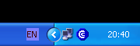
который при появлении нового тендера на сайте www.allsnab.ru сигнализирует Вам об этом своим миганием:
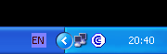
При нажатии на мигающий логотип появляется окно с названием тендера. В случае если Вам не доступен интернет или портал www.allsnab.ru не доступен, то логотип системы изменится на такой:
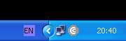

Для установки программы на свой рабочий компьютер, Вам необходимо:
- скачать архив sn.zip, для этого необходимо кликнуть на него левой кнопкой мыши и нажать кнопку Сохранить;
- разархивировать архив sn.zip в любую папку;
- запустить из папки в которую разархивировали архив файл sn.exe;

Рабочее поле программы, назначение кнопок:
